N°
039/2019
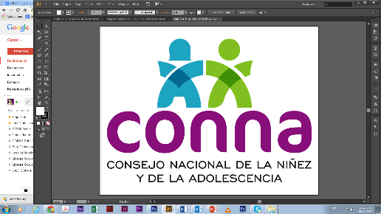

Resolución de Solicitud de Información

El Consejo Nacional de la Niñez y de la Adolescencia, luego de haber recibido y admitido la solicitud de información No. 039/2019, presentada ante la Unidad de Acceso a la Información Pública de esta dependencia el 2 de octubre de 2019 por , mediante la cual solicita lo siguiente:

1. Reporte de movimiento de cuentas del objeto específico “54305 Servicios de Publicidad” por línea de trabajo y unidad presupuestaria de la institución a la que le remito esta solicitud con información de crédito, devengado, saldo presupuestario desglosado por cada mes del 1 de enero de 2019 al 30 de septiembre de 2019.
2. Todos los contratos de servicios de publicidad adjudicados del 1 de junio de 2019 a la fecha y reportes contables de pagos hasta la fecha.
3. Expedientes de contratación de proveedores de servicios de publicidad y pautas en medios desde el 1 de junio de 2019.
4. Listado de la distribución de la pauta en todos los medios de comunicación del 1 de junio de 2019 a la fecha.

Y considerando que la solicitud cumple con todos los requisitos establecidos en el art.66 de La ley de Acceso a la Información Pública y los arts. 50 al 54 del Reglamento de la Ley de Acceso a la Información Pública, y que la información solicitada no se encuentra entre las excepciones enumeradas en los arts. 19 y 24 de la Ley, y 19 del Reglamento, resuelve:

PROPORCIONAR LA INFORMACIÓN PÚBLICA SOLICITADA

Dicha información será entregada tal como lo estableció la persona solicitante, por correo electrónico.

San Salvador, a las catorce horas del catorce de octubre de dos mil diecinueve.

_________________________________
Licda. Mirian Abarca
Oficial de Información Ad honorem

